Nexus 插件系统（Plugins）
功能设计文档 — 含界面 Mock 与运行时架构
版本 v0.1 · 2026-07-12 · 状态：评审稿
范围：packages/sdk（MCP 底座）· packages/server（运行时+API）· packages/desktop-v2（UI）

目录

1. 背景与现状盘点
现有的"技能与插件"功能实际只交付了「技能」这一半——技能是 SKILL.md 提示词包，安装后把内容注入 system prompt，本身不能执行任何动作。真正意义上的「插件」（能调用外部工具、连接数据源、执行操作的扩展）在产品层几乎是空白。为避免重复造轮子，先如实盘点已有资产：
已有（可复用）：SDK 的 MCP 客户端 nexus_core.mcp（JSON-RPC 2.0 over stdio 子进程，已实现 connect/list_tools/call）；MCPManager / MCPServerConfig；install_mcp / search_mcp 安装原语（npm、smithery 两种源）；一批内置 BaseTool（web_search、url_reader、file_reader、chain_query、bsc_query 等）；ToolRegistry 工具注册表。
缺失（本设计要补）：产品层的插件类型体系、安装/授权/配置流程、聊天内工具执行机制、以及最关键的——v2 聊天路径没有工具调用循环（retrieval_tiers.py 里 tools=None），而 v2 正是医生日常在用的主路径。没有工具循环，插件安装了也无法在聊天里被调用。
非目标：本期不做插件市场的评分/评论体系；不做插件沙箱化的深度隔离（stdio 子进程 + 权限门已是合理起点）；不自研插件协议——直接采用 MCP（Model Context Protocol，Anthropic/Kimi/Cursor 等广泛采用的事实标准）。

2. 插件三级模型
把"插件"这个宽泛概念拆成三层，各层安装成本与信任级别递增，让用户和实现都有清晰边界：
层级 | 本质 | 安装 | 信任/风险 | 例子
L1 技能 | SKILL.md 提示词包 | GitHub / 官方库（已完成） | 低——只影响提示词，不执行动作 | pdf、docx 技能
L2 内置工具插件 | 应用自带的 BaseTool | 无需安装，开关即用 | 低——官方审计过的工具 | 联网搜索、网页阅读、链上查询
L3 MCP 插件 | 第三方 MCP server | npm 包 / Smithery 注册表 | 中高——第三方代码 + 外部 API 出境 | PubMed 检索、日历同步

这样分层的好处：L2 让"插件"这个入口从第一天就有真实可用的东西（把已有工具产品化），而不必等 L3 的完整 MCP 运行时；L3 的复杂度和风险被隔离在一个明确的类别里，安全设计集中在这里。

3. 插件管理界面
入口沿用现有「账号菜单 → 技能与插件」，在弹窗里新增「插件」Tab（与「技能」「发现」并列）。插件 Tab 分两段：内置工具插件（官方、开关即用、标注每个工具的数据出境范围）；MCP 插件（第三方、显示来源徽标 npm/smithery、授权工具数、上次调用与次数、配置/卸载入口）。安装任一 MCP 插件前，弹出安装确认卡：列出该插件申请的每个工具及其数据出境目标，明示"患者数据默认禁止流向此插件、每次调用写审计日志"，用户确认后才落地。
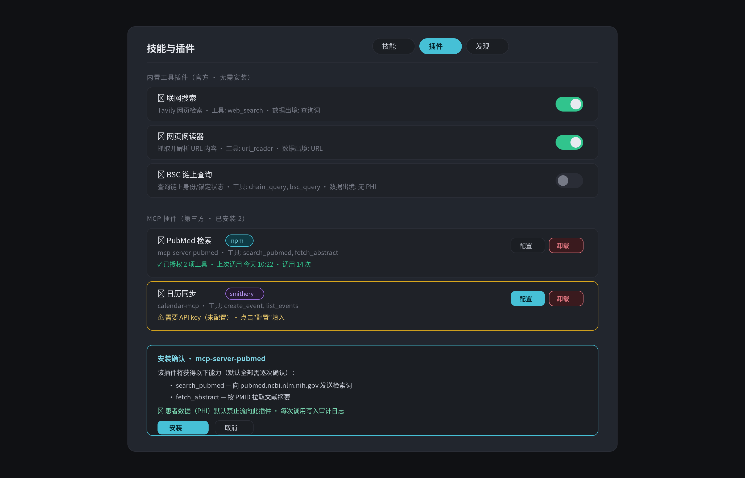
图 1 · 插件管理面板：内置工具开关、MCP 插件列表、安装确认卡（含权限清单与 PHI 声明）

4. 聊天内的工具调用流程
这是插件"工作起来"的核心闭环。当 LLM 在回答中判断需要某个已启用插件的工具时，流程如下：
- LLM 通过 function-calling 发起工具调用请求（v2 工具循环捕获）。
- 前端渲染工具调用确认卡：显示哪个插件、哪个工具、完整入参、以及"发送内容"摘要（本例仅检索词，明确不含患者信息）。
- 用户选择：允许一次 / 始终允许此插件 / 拒绝。"始终允许"写入 plugin_grants，后续该插件工具免确认（但 PHI 出境仍会单独拦截）。
- PHI 出境守卫扫描工具入参——若检出患者标识且插件未获 PHI 授权，额外弹出红色 PHI 确认（默认拒绝），阻断出境。
- 执行工具 → 结果回注 LLM → 继续生成最终回答；工具返回的来源以 citation chip 呈现（延续输出侧溯源）。
- 整个调用写入 plugin_audit：插件、工具、入参摘要、出境判定、时间、操作人。
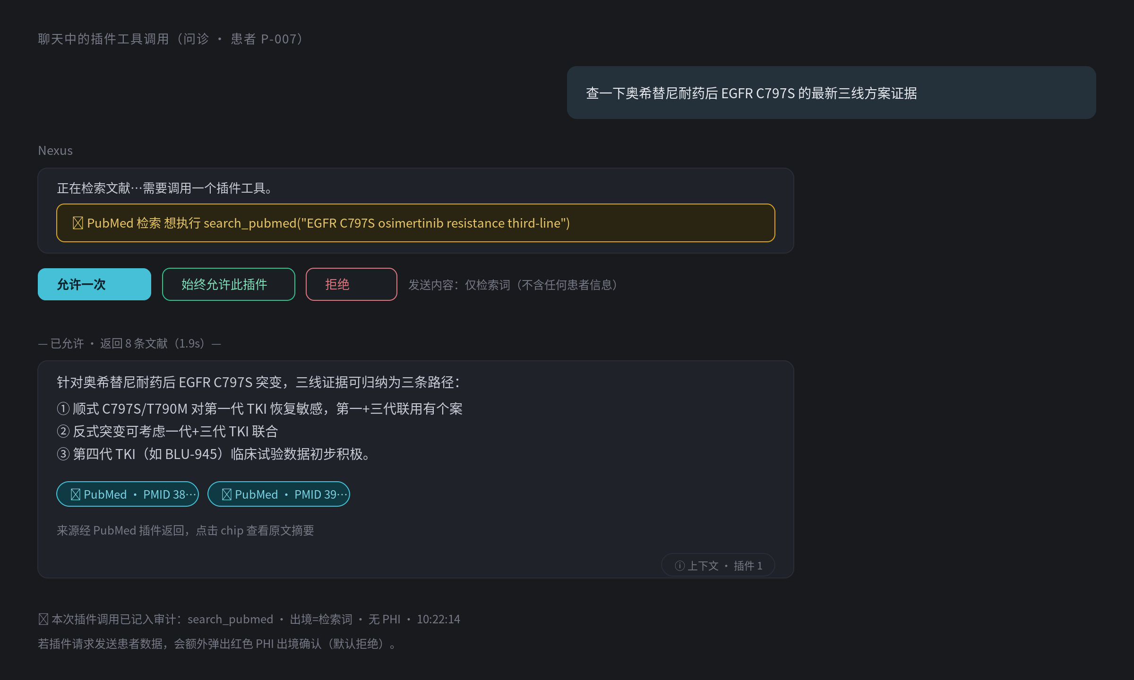
图 2 · 聊天中的插件工具调用：确认卡、按次/始终授权、结果合成与溯源、审计记录

5. 运行时架构
三层落位：Desktop 负责管理面板与两类确认弹窗；Server 新增 plugins_router（安装/列表/授权/配置，每用户注册表）+ v2 工具循环（P2 关键新增）+ ToolRegistry（合并内置工具与已启用 MCP 工具，按用户启用状态过滤）+ PHI 出境守卫；MCPManager（复用 SDK）按需以 stdio 子进程拉起 MCP 插件，握手后把工具注册进 ToolRegistry，子进程崩溃隔离、空闲回收，凭据从授权表注入子进程环境而非 prompt。
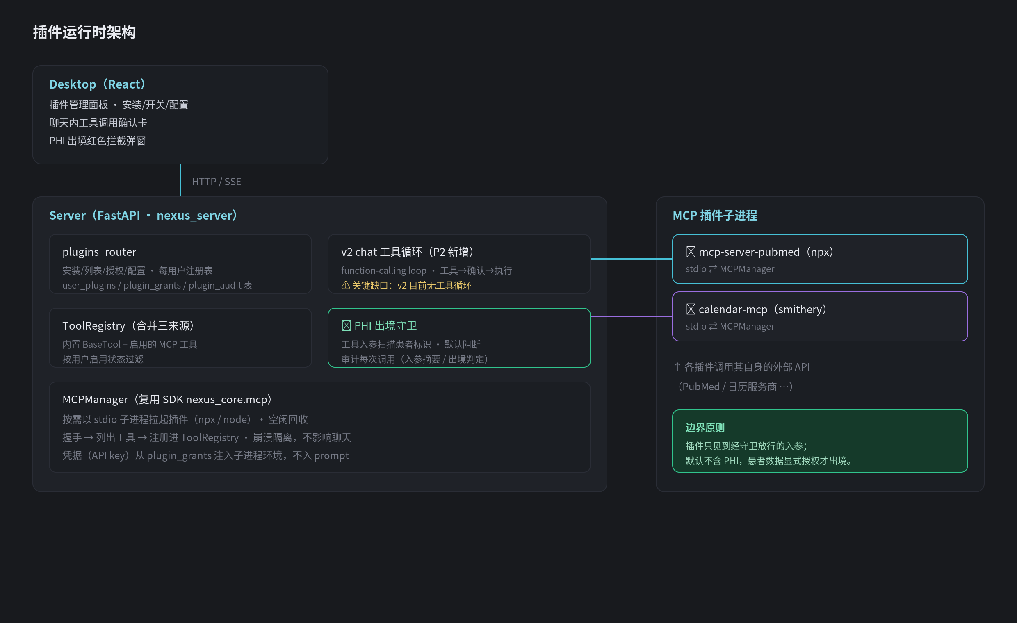
图 3 · 插件运行时架构：三层落位、MCP 子进程模型、PHI 边界原则

6. 数据模型
表 | 字段（要点） | 说明
user_plugins | user_id, plugin_id, kind(builtin|mcp), source(npm|smithery), install_ref, enabled, installed_at | 每用户已安装/启用的插件
plugin_grants | user_id, plugin_id, tool_name, mode(once|always|denied), phi_allowed(bool), config_json(加密) | 按工具的授权 + PHI 许可 + 凭据（API key）
plugin_audit | user_id, plugin_id, tool_name, args_digest, phi_egress(bool), outcome, created_at | 每次工具调用的不可变审计

凭据处理：plugin_grants.config_json 存插件所需的 API key 等敏感配置，加密存储（复用 server 现有 secret 机制），仅在拉起子进程时注入其环境变量，绝不进入 LLM prompt 或日志。

7. 安全模型（临床产品的硬约束）
- 默认最小权限：新装插件的所有工具默认为"每次确认"，没有隐式授权。
- PHI 出境守卫是独立于工具授权的第二道闸：即使某插件被"始终允许"，只要入参检出患者标识且该插件未获 PHI 许可，仍单独红色拦截、默认拒绝。守卫复用写作功能已有的 PHI 扫描（规则 + 模型双层）。
- 审计不可绕过：每次工具调用无论成功失败都落 plugin_audit，入参只存摘要（不存全量敏感内容）。
- 子进程隔离：MCP 插件跑在独立 stdio 子进程，崩溃不影响聊天主流程；空闲超时回收；可为子进程设资源/超时上限。
- 来源可信度提示：npm/smithery 来源徽标 + 安装量/维护状态（若可得），帮助医生判断第三方插件可信度。
- 开放问题：是否需要管理员级的"机构插件白名单"（admin 统一批准可安装的插件集），供医院合规统一管控？建议 P3 讨论。

8. API 设计（packages/server）
端点 | 方法 | 说明
/api/v1/plugins | GET | 列出内置工具 + 已安装 MCP 插件（含启用/授权状态）
/api/v1/plugins/builtin/{id}/toggle | POST | 开关内置工具插件
/api/v1/plugins/search | GET | 搜索 MCP 插件（npm / smithery，复用 SDK search_mcp）
/api/v1/plugins/install | POST | 安装 MCP 插件（identifier + 用户确认的授权），落 user_plugins
/api/v1/plugins/{id} | DELETE | 卸载
/api/v1/plugins/{id}/grant | POST | 设置工具授权（once|always|denied、phi_allowed）
/api/v1/plugins/{id}/config | PUT | 写入插件配置/凭据（加密）
/api/v1/plugins/audit | GET | 插件调用审计查询
聊天 SSE 新增帧 | — | tool_call_request（待确认）/ tool_call_result / phi_egress_blocked

9. 关键工程改造：v2 聊天工具循环
这是整个插件系统能否落地的前提，也是最大的一块工作。现状：v2 路径（chat_router + retrieval_tiers）直接单轮调用 LLM，tools=None；只有 legacy twin 路径有工具循环。改造要点：
- 在 retrieval_tiers 的 T3/T4 LLM 调用处，把当前用户已启用插件的工具定义（内置 + MCP）传入 tools=，并实现 function-calling 循环：LLM 返回 tool_calls → 发 tool_call_request 帧等前端确认 → 执行 → 结果回注 → 继续，直至最终回答或达到轮次上限。
- 确认是"人在环中"的：SSE 流在工具调用点暂停，等前端回传授权决定（新增一个轻量确认端点或复用 SSE 双向），再继续。已"始终允许"的工具跳过暂停。
- 复用 SDK LLMClient 已有的多 provider 工具调用能力（_call_openai_tools / _call_anthropic_tools / _call_gemini_tools 都在）——kimi 走 OpenAI 兼容路径，工具调用格式一致。
- 与上下文管理一期兼容：工具定义计入 token 预算的 S 层；工具返回结果作为 R 层块参与预算裁剪。

10. 分期计划
阶段 | 范围 | 验收
P1（约 1 周） | L2 内置工具产品化：插件 Tab UI + 内置工具开关 + user_plugins 表 + plugin_audit；内置工具在 v2 聊天可被调用（先做无确认的官方工具，因已审计过） | 医生能在插件面板开关联网搜索等，聊天里 AI 能实际调用并溯源
P2（约 2 周·核心） | v2 工具循环 + MCP 运行时（MCPManager 拉起子进程）+ 安装/授权/配置流程 + 工具调用确认卡 + plugin_grants | 能安装一个真实 MCP 插件（如 PubMed）并在聊天中经确认调用
P3 | Smithery 市场接入 + PHI 出境守卫 + 凭据加密注入 + 机构白名单（可选） | PHI 拦截生效、第三方插件可配 key、合规可控

11. 风险
- v2 工具循环是较大改造，触及聊天核心链路——需完整回归测试，灰度开关（NEXUS_V2_TOOLS）默认关，稳定后开。
- MCP 子进程依赖 npx/node 运行时；打包环境（PyInstaller sidecar）里 Node 的可用性需确认（SDK 已有 node bootstrap 逻辑，需验证 bundle 场景）。
- 第三方插件质量参差：崩溃隔离 + 超时是底线，但恶意插件仍可能滥用已授权工具——审计 + PHI 守卫是主要防线，机构白名单是可选加强。
- 确认疲劳：过多工具确认会打断医生。缓解：官方 L2 工具免确认、"始终允许此插件"、以及把 PHI 拦截与普通工具确认分级（只有 PHI 出境才强确认）。

